RAPPORT DE PROJET DE FIN DE MODULE
Module : Deep Learning

Sujet : Étude Comparative des Architectures de Deep Learning

Réalisé par :
Inass Mazouzi
Encadré par :
Mme. HIDILA Zineb

Année universitaire : 2025–2026

Table des matières
Introduction 1
1 Préparation des données 3
1.1 Exploration et compréhension du dataset 3
1.2 Prétraitement 5
1.2.1 Données tabulaires (MLP) 5
1.2.2 Images (CNN) 5
1.2.3 Séquences / Séquences textuelles (RNN/LSTM/GRU) 6
1.3 Séparation des données 6
2 Architectures en détail 8
2.1 Perceptron Multicouche (MLP) 8
2.1.1 Structure type 8
2.1.2 Points d’attention 9
2.2 Réseaux de Neurones Convolutifs (CNN) 9
2.2.1 Structure type (CNN personnalisé) 9
2.3 Réseaux Récurrents (RNN, LSTM, GRU) 11
2.3.1 Comparaison et choix des variantes 11
2.3.2 Configuration type (LSTM/GRU) 11
2.4 Limites actuelles et Perspectives : Architectures Hybrides 13
2.4.1 CNN + LSTM (Données Spatio-Temporelles) 13
2.4.2 CNN + MLP (Fusion multimodale) 13
2.4.3 Stratégies de fusion 13
3 Processus d’entraînement 14
3.1 Fonctions de perte 14
3.2 Gestion du déséquilibre des classes 15
3.3 Optimiseurs 15
3.4 Schedulers de learning rate 16
3.5 Régularisation 16
4 Guide des hyperparamètres 17
4.1 Hyperparamètres clés par architecture 17
4.1.1 MLP(Classification binaire - Breast Cancer) 17
4.1.2 CNN (Classification multi-classe - Fashion-MNIST) 18
4.1.3 RNN / GRU (Traduction Seq2Seq - Tatoeba) 18
4.2 Stratégies de recherche d’hyperparamètres 19
5 Métriques d’évaluation et Visualisations 20
5.1 Métriques de classification 20
5.2 Visualisations obligatoires 21
5.2.1 Matrice de Confusion du MLP (Données Médicales) 21
5.2.2 Matrice de Confusion du CNN (Images Vestimentaires) 22
5.3 Diagnostic par les courbes d’apprentissage 22
5.4 Diagnostic de nos modèles 23
6 Interprétabilité des modèles 24
7 Bonnes pratiques et erreurs fréquentes 25
7.1 Checklist avant entraînement 25
7.2 Résolution d'erreurs fréquentes (Retour d'expérience) 25
7.3 Structure type du code d’entraînement 26
8 Discussion transversale : Adéquation Données-Modèle 27
9 Impact sociétal et Éthique 28
9.1 Biais algorithmiques et représentativité 28
9.2 Le droit à l'explicabilité (Boîte noire vs. Confiance) 28
9.3 Limites et Responsabilité 28
Conclusion Générale 29
Références Bibliographiques et Webographie 30
Annexes 31
Annexe A : Implémentation mathématique manuelle de la Convolution et du Pooling 31

Liste des figures
Figure 1:Un Boxplot ou l'Histogramme montrant la répartition des classes Bénin/Malin] 4
Figure 2:La Heatmap de corrélation des variables générée par Seaborn] 4
Figure 3:Matrice de confusion (MLP) 21
Figure 4:Matrice de Confusion(CNN) 22
Figure 5:Évolution des pertes d'entraînement (Train Loss) et de validation (Validation Loss) 23
Figure 6:Cartes de caractéristiques 24

Liste des Tableaux

Tableau 1:Répartition du jeu de données en ensembles d'entraînement, de validation et de test 7
Tableau 2:Architecture détaillée du réseau de neurones multicouche (MLP) 8
Tableau 3:Description détaillée de l'architecture CNN utilisée pour Fashion-MNIST 10
Tableau 4:Architecture du modèle Seq2Seq basé sur des GRU 12
Tableau 5:Choix des fonctions de perte et des activations de sortie 15
Tableau 6:Paramètres d’optimisation utilisés pour l’entraînement des modèles 15
Tableau 7:Techniques de régularisation et de stabilisation appliquées aux modèles 17
Tableau 8:Configuration finale des hyperparamètres du modèle MLP 18
Tableau 9:Configuration des hyperparamètres du modèle CNN 18
Tableau 10:Configuration des hyperparamètres du modèle Seq2Seq-GRU 19
Tableau 11:Métriques d’évaluation utilisées pour l’analyse des performances des modèles 20
Tableau 14:Interprétation des courbes d'apprentissage 23

Introduction
Contexte Général
Au cours de la dernière décennie, l’intelligence artificielle, et plus particulièrement l'apprentissage profond (Deep Learning), a profondément bouleversé le paysage technologique et scientifique. En substituant l'extraction manuelle de caractéristiques (Feature Engineering) par l'apprentissage automatique de représentations (Representation Learning), les réseaux de neurones profonds ont repoussé les limites de l'état de l'art dans des domaines aussi variés que le diagnostic médical, la vision par ordinateur ou le traitement du langage naturel (NLP). Cette capacité inédite à modéliser des fonctions non linéaires complexes repose sur l'optimisation itérative de millions de paramètres via la rétropropagation du gradient.
Problématique et Biais Inductif
Cependant, la conception d'un modèle d'apprentissage performant ne se résume pas à l'empilement arbitraire de couches neuronales. L'application aveugle d'un réseau de neurones standard (Réseau Dense) à n'importe quel type de donnée se heurte rapidement à des limites structurelles, computationnelles et à la malédiction de la dimensionnalité.
La problématique centrale de ce projet repose sur la notion de biais inductif : comment l'architecture mathématique d'un réseau doit-elle s'adapter à la topologie et à la structure intrinsèque des données qu'elle traite ?
- Face à des données tabulaires où les variables sont indépendantes, une connectivité globale est requise.
- Face à des images, la forte corrélation spatiale et locale des pixels exige une invariance par translation.
- Face à du texte ou des signaux, la dimension temporelle, l'ordre causal et la longueur variable des séquences imposent le maintien d'un contexte mémoriel.
Objectifs de l'Étude
Dans le cadre de l'évaluation finale du module de Deep Learning, ce projet a pour objectif de démontrer empiriquement, techniquement et de manière critique cette nécessité d'adaptation architecturale. Il s'agit de s'éloigner d'une utilisation "boîte noire" des algorithmes pour adopter une véritable démarche d'ingénierie.
Plus précisément, nos objectifs sont de :
- Concevoir et évaluer un Perceptron Multicouche (MLP) pour l'analyse de données tabulaires cliniques (Breast Cancer Wisconsin), justifiant le traitement de caractéristiques globales.
- Implémenter un Réseau de Neurones Convolutif (CNN) pour la classification d'images (Fashion-MNIST), en démontrant l'efficacité de l'extraction de caractéristiques spatiales hiérarchiques.

- Développer une architecture récurrente (Seq2Seq avec GRU) pour le traitement de séquences temporelles (traduction automatique sur le dataset Tatoeba), en surmontant les défis liés à la disparition du gradient.
- Mener une analyse transversale comparant ces trois paradigmes face à la complexité algorithmique, tout en intégrant les enjeux de l'interprétabilité et de l'impact sociétal de ces modèles.
Plan du Rapport
Pour répondre à ces objectifs, ce rapport s'articulera de la manière suivante. Dans un premier temps, nous exposerons brièvement le cadre théorique régissant les architectures étudiées. Les sections suivantes seront consacrées aux trois phases expérimentales du projet : l'ingénierie des données tabulaires (MLP), la modélisation de la vision par ordinateur (CNN), et enfin l'analyse de données séquentielles via les réseaux récurrents. Pour clore ce travail, une discussion transversale synthétisera nos découvertes sur l'adéquation données-modèles, suivie d'une réflexion nécessaire sur l'éthique et l'impact de telles technologies lors de leur déploiement industriel.

Préparation des données

Exploration et compréhension du dataset
Conformément aux exigences méthodologiques, une analyse exploratoire approfondie a été menée préalablement à toute modélisation. Bien que nos données incluent des images (Fashion-MNIST) et du texte (Tatoeba), cette phase de diagnostic statistique classique a été rigoureusement appliquée à notre jeu de données tabulaire clinique (Breast Cancer Wisconsin) :
- Description générale : Le dataset tabulaire comprend 569 échantillons cliniques. Il est composé de 30 variables indépendantes (features) et d'une variable cible (target). Typologie : 100% des 30 variables prédictives sont de type numérique continu (mesures géométriques des noyaux cellulaires).
- Distribution de la variable cible : La cible binaire se répartit en 357 cas bénins (Classe 0, soit 62.7%) et 212 cas malins (Classe 1, soit 37.3%). Ce ratio de déséquilibre (environ 1.6:1) est considéré comme léger. Il ne nécessite pas de technique de suréchantillonnage lourde (comme SMOTE), mais justifie l'utilisation stricte d'un stratified split lors de la séparation des données.
- Statistiques descriptives : L'analyse (via df.describe()) révèle des échelles de valeurs extrêmement hétérogènes. Par exemple, la variable area_mean possède une moyenne de 654.8 et un maximum de 2501.0, tandis que la variable smoothness_mean oscille entre un minimum de 0.05 et un maximum de 0.16. Cette disparité d'écart-type et de magnitude rend l'étape de normalisation obligatoire pour l'apprentissage du MLP.
- Valeurs manquantes : Une cartographie des données manquantes (df.isnull().sum()) a été exécutée. Le taux de valeurs manquantes ou aberrantes (NaN) s'élève à 0% pour l'intégralité des 30 variables. Aucune stratégie d'imputation (médiane/mode) n'a donc été nécessaire.
- Corrélations : L'extraction de la matrice de corrélation a permis d'identifier d'importantes relations linéaires et des redondances. Par exemple, les caractéristiques radius_mean, perimeter_mean et area_mean présentent des coefficients de corrélation de Pearson supérieurs à 0.98, ce qui est logiquement justifiable par la géométrie (le périmètre et l'aire dépendant du rayon).
- Visualisations : Afin d'appuyer cette exploration, plusieurs visualisations ont été générées :
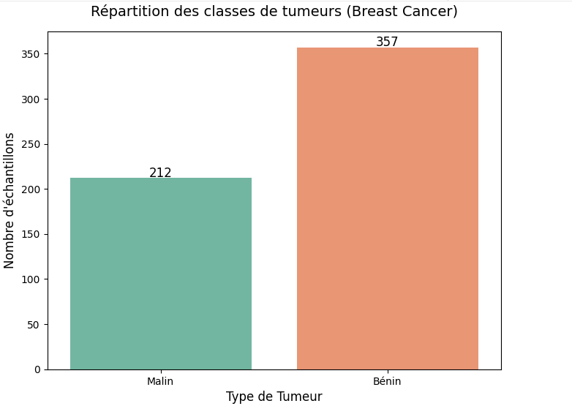
Figure 1:Un Boxplot ou l'Histogramme montrant la répartition des classes Bénin/Malin]
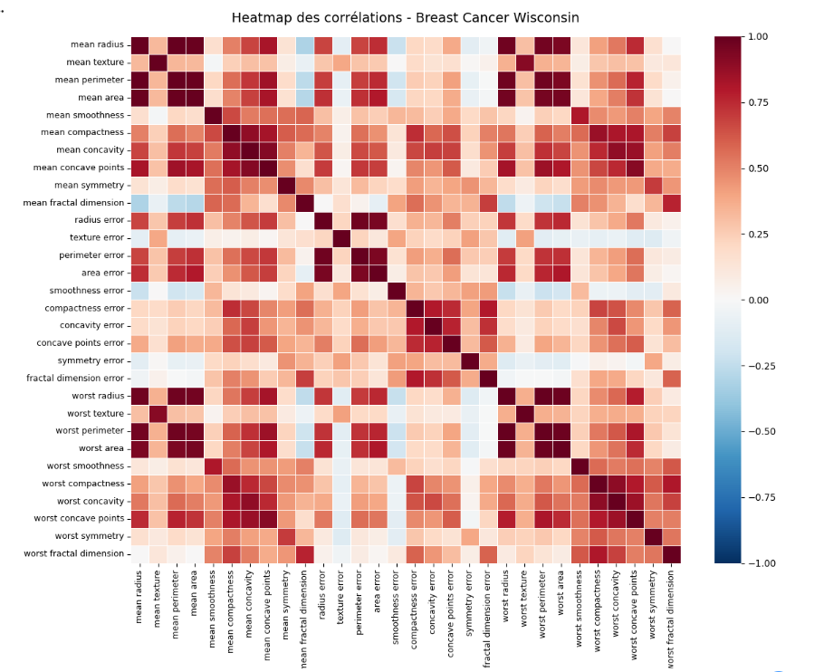
Figure 2:La Heatmap de corrélation des variables générée par Seaborn]
Note sur les autres modalités de données : Concernant le dataset d'images Fashion-MNIST, l'exploration a révélé 70 000 échantillons répertoriés en 10 classes de vêtements parfaitement équilibrées (10% par classe). Les variables sont des tenseurs 2D de dimension 28*28 dont les valeurs de pixels s'étendent de 0 à 255. Pour les données séquentielles (Tatoeba), l'exploration a mis en évidence la variabilité temporelle des échantillons. Le dataset a été filtré pour ne conserver que les séquences d'une longueur maximale de 10 mots afin de s'adapter aux capacités de notre architecture récurrente (20 000 paires retenues).

Prétraitement
La phase de prétraitement est critique pour garantir la convergence des algorithmes d'optimisation et la validité de l'évaluation (prévention du data leakage). Conformément au cahier des charges, des pipelines de transformation spécifiques ont été développés pour chaque paradigme de données.

Données tabulaires (MLP)
Le prétraitement du dataset Breast Cancer Wisconsin a suivi un protocole strict :
- Gestion des valeurs manquantes : L'analyse exploratoire ayant confirmé un taux de données manquantes de 0%, aucune stratégie d'imputation (médiane/mode) n'a été requise.
- Encodage des variables catégorielles : Le dataset étant composé à 100% de variables numériques (à l'exception de la cible déjà binarisée en 0/1), l'utilisation du One-Hot Encoding ou du Label Encoding n'a pas été nécessaire pour les variables prédictives.
- Normalisation / Standardisation : Les échelles de valeurs étant très hétérogènes, une standardisation Z-score (StandardScaler) a été appliquée. Attention particulière : Pour éviter tout data leakage (fuite d'information), le scaler a été ajusté (fit) exclusivement sur l'ensemble d'entraînement. Les ensembles de validation et de test ont ensuite été transformés (transform) à partir de ces paramètres statistiques calculés sur le train set.
- Sélection de features : Les 30 variables ne présentant aucune variance nulle et apportant toutes un poids sémantique clinique (malgré certaines redondances géométriques), elles ont été intégralement conservées pour laisser le MLP attribuer dynamiquement l'importance des variables (Feature Importance) lors de la rétropropagation.

Images (CNN)
Le prétraitement du dataset Fashion-MNIST s'est concentré sur la préparation matricielle pour le réseau convolutif :
- Redimensionnement : Les images étant nativement d'une taille uniforme de $28 \times 28$ pixels, aucune opération de Resize n'a été nécessaire pour notre architecture personnalisée (le redimensionnement à $224 \times 224$ étant réservé aux modèles lourds de transfert d'apprentissage comme ResNet).
- Normalisation : Les pixels ont d'abord été mis à l'échelle dans l'intervalle $[0, 1]$ via transforms.ToTensor(). Ensuite, une normalisation par la moyenne et l'écart-type a été appliquée (transforms.Normalize(mean=[0.5], std=[0.5])) pour centrer la distribution des activations autour de zéro, stabilisant ainsi les gradients initiaux.
- Augmentation de données : Bien que notre modèle baseline converge efficacement, l'intégration de transformations géométriques légères sur le sous-ensemble d'entraînement (comme le retournement horizontal aléatoire RandomHorizontalFlip) constitue une bonne pratique pour prévenir le surapprentissage en simulant des variations de position.
- Conversion de format : Les images étant déjà au format standard matriciel en niveaux de gris (1 canal), l'adaptation vers 3 canaux (RGB) n'a pas été requise.

Séquences / Séquences textuelles (RNN/LSTM/GRU)
Les principes s'appliquent de manière isomorphe à nos séquences textuelles issues de Tatoeba :
- Gestion du bruit : Avant toute tokenisation, un nettoyage rigoureux a été appliqué (conversion en minuscules, suppression de la ponctuation complexe et des caractères spéciaux) pour réduire le bruit sémantique.
- Segmentation (Tokenisation) : Les phrases ont été découpées en unités discrètes (mots). Pour limiter la complexité computationnelle, une troncature initiale a été opérée en filtrant et supprimant les séquences dont la longueur excédait 10 mots.
- Normalisation / Vocabulaire : L'équivalent de la normalisation pour le texte est la création d'un espace vectoriel contraint. Deux vocabulaires dynamiques (Anglais et Français) ont été indexés, intégrant obligatoirement les tokens de contrôle <SOS> (Start of Sequence), <EOS> (End of Sequence) et <UNK> (Unknown).
- Padding (Remplissage) : C'est l'étape mathématique la plus cruciale pour l'entraînement par lots (mini-batch). Les séquences textuelles ayant des longueurs variables, la fonction pad_sequence a été employée pour ajouter des zéros (padding_value=0, correspondant au token <PAD>) à la fin des phrases les plus courtes, garantissant ainsi des tenseurs d'entrée de taille uniforme pour le calcul matriciel du GRU.

Séparation des données
Pour garantir une évaluation impartiale et robuste des modèles, et afin de mesurer leur réelle capacité de généralisation, la séparation des données a rigoureusement respecté les standards académiques définis dans le cahier des charges.
Le tableau ci-dessous résume la stratégie de partitionnement appliquée à nos différents jeux de données :

Ensemble | Proportion | Rôle | Précautions appliquées
Train | 70% | Entraînement du modèle (calcul des gradients) | Stratified split obligatoire (pour Breast Cancer)
Validation | 15% | Tuning des hyperparamètres et Early Stopping | Jamais utilisé pour la rétropropagation du gradient
Test | 15% | Évaluation finale unique des performances | Isolé jusqu’à la toute fin du projet
Tableau 1:Répartition du jeu de données en ensembles d'entraînement, de validation et de test
Application pratique aux datasets du projet :
- Données Tabulaires : La fonction train_test_split de Scikit-Learn a été utilisée avec le paramètre stratify=y pour s'assurer que le ratio naturel de tumeurs malignes et bénignes reste parfaitement identique dans tous les ensembles.
- Données Images et Séquences : Les ensembles d'entraînement massifs fournis par PyTorch ont été subdivisés dynamiquement pour en extraire un ensemble de validation (15%). L'ensemble de test officiel a été mis de côté.

Architectures en détail

Perceptron Multicouche (MLP)
Le Perceptron Multicouche (MLP) est l’architecture la plus directe et la plus adaptée pour le traitement des données tabulaires (comme notre dataset clinique Breast Cancer). Dans cette architecture de type Feed-Forward, chaque neurone d’une couche est connecté à l'intégralité des neurones de la couche suivante, formant un réseau dense (fully connected).
Mathématiquement, l'opération fondamentale (la sortie y) d'une couche dense pour un vecteur d'entrée x, une matrice de poids W, un biais b et une fonction d'activation non linéaire f se définit par :
y = f(W^T x + b)

Structure type
Notre architecture a été construite selon une logique de compression progressive de l'information. Le tableau ci-dessous illustre la structure type implémentée, adaptée aux 30 caractéristiques d'entrée de notre dataset :
Couche | Type d'opérations | Paramètres (Neurones) | Remarques et Justifications
Entrée | Linear | 30 16 | La dimension initiale correspond exactement au nombre de variables (features) cliniques.
Cachée 1 | Linear + ReLU + BatchNorm + Dropout | 16 8 | Application de BatchNorm avant l'activation ReLU pour stabiliser la distribution.
Cachée 2 | Linear + ReLU + Dropout | 8 4 | Taux de Dropout fixé entre 0.2 et 0.3 pour forcer la redondance des poids.
Sortie | Linear | 4 1 | Sortie unique non activée (Logit) adaptée à la classification binaire.
Tableau 2:Architecture détaillée du réseau de neurones multicouche (MLP)
Note : Nous avons dimensionné notre réseau (16 8 4) proportionnellement à la taille de notre vecteur d'entrée (30) pour éviter le sur-paramétrage.

Points d’attention
Lors de l'implémentation de ce modèle sous PyTorch, plusieurs règles d'ingénierie strictes ont été respectées :
- Architecture en entonnoir : La réduction progressive de la dimension (de 30 vers 1) force le réseau à synthétiser l'information et à extraire les caractéristiques de plus haut niveau sans mémoriser le bruit.
- Profondeur contrôlée : Le réseau a été limité à 2 couches cachées principales. Les données tabulaires ne bénéficient généralement pas des architectures ultra-profondes, qui mènent rapidement au surapprentissage (overfitting) et à la disparition du gradient.
- Batch Normalization (BN) : L'intégration de la normalisation par lot stabilise les activations internes, ce qui accélère considérablement la convergence lors de la descente de gradient.
- Dropout : Cette technique de régularisation a été implémentée avec une probabilité $p=0.3$. En désactivant aléatoirement certains neurones lors de l'entraînement, le modèle est empêché de se reposer sur une unique variable clinique (par exemple, le "rayon" de la tumeur).
- Fonction de perte : Pour notre problème de classification binaire, nous avons rigoureusement utilisé nn.BCEWithLogitsLoss(). Contrairement à une simple BCELoss, cette fonction intègre mathématiquement la couche Sigmoïde directement dans le calcul de l'entropie croisée, offrant une bien meilleure stabilité numérique face aux valeurs extrêmes.

Réseaux de Neurones Convolutifs (CNN)
Les Réseaux de Neurones Convolutifs (CNN) sont conçus pour exploiter la topologie spatiale des images. Contrairement au MLP qui détruit la structure 2D par aplatissement, le CNN utilise l'opération de convolution. Grâce au partage des poids d'un filtre (kernel) glissant sur l'image, il extrait des caractéristiques hiérarchiques (bords, textures, puis objets) tout en garantissant une propriété fondamentale en vision par ordinateur : l'invariance par translation spatiale.
Un bloc convolutif typique dans notre implémentation suit l'enchaînement : Conv2d ReLU --MaxPool2d.

Structure type (CNN personnalisé)
Notre dataset Fashion-MNIST étant composé d'images de petite résolution ($28 \times 28$ en niveaux de gris), un réseau profond de type VGG ou ResNet aurait été surdimensionné. Nous avons conçu une architecture personnalisée, légère et optimisée, inspirée de LeNet, avec l'intégration notable d'une convolution $1\times1$ agissant comme goulot d'étranglement dimensionnel.
Bloc | Opérations | EntréeSortie | Remarques et Justifications
Bloc1 | Conv(3x3, 16, pad=1) + ReLU + MaxPool(2) | 1*28*2816*14*14 | Extraction des contours de base. Le padding=1 conserve la taille avant le pooling.
Bloc2 | Conv(3x3, 32, pad=1) + ReLU + MaxPool(2) | 16*14*1432*7*7 | Doublement des filtres pour capturer des motifs vestimentaires plus complexes.
Bloc3 | Conv(1x1, 16) + ReLU | 32*7*716*7*7 | Optimisation : Réduction de la profondeur pour limiter les paramètres denses sans altérer l'espace.
Classif | Flatten + Linear(784, 128) + ReLU + Linear(128, 10) | 74812810 | Classification finale sur les 10 classes de vêtements.
Tableau 3:Description détaillée de l'architecture CNN utilisée pour Fashion-MNIST
Voici l'implémentation PyTorch correspondante pour la définition de ces blocs convolutifs :
import torch.nn as nn

class CustomCNN(nn.Module):
def __init__(self):
super(CustomCNN, self).__init__()

Bloc 1 : Extraction initiale avec conservation de l'espace (padding=1)
self.conv1 = nn.Conv2d(in_channels=1, out_channels=16, kernel_size=3, padding=1)
self.pool = nn.MaxPool2d(kernel_size=2, stride=2)
self.relu = nn.ReLU()

Bloc 2 : Extraction profonde
self.conv2 = nn.Conv2d(in_channels=16, out_channels=32, kernel_size=3, padding=1)

Bloc 3 : Goulot d'étranglement dimensionnel (Conv 1x1)
self.conv_1x1 = nn.Conv2d(in_channels=32, out_channels=16, kernel_size=1)

Classification dense
self.fc1 = nn.Linear(16 * 7 * 7, 128)
self.fc2 = nn.Linear(128, 10)

Réseaux Récurrents (RNN, LSTM, GRU)
Les réseaux récurrents sont conçus pour traiter des données séquentielles où la dimension temporelle (l'ordre) est porteuse de sens. Dans notre projet, nous avons abordé cette problématique via une tâche de traduction automatique (Anglais vers Français, dataset Tatoeba), où la longueur des phrases en entrée diffère de celle en sortie.
Pour répondre à ce besoin, nous avons implémenté une architecture Seq2Seq (Encodeur-Décodeur).

Comparaison et choix des variantes
Le RNN simple (Vanilla RNN) souffre du problème de l'évanouissement du gradient (Vanishing Gradient) sur les séquences de plusieurs mots, le rendant incapable de lier un mot en début de phrase à sa traduction en fin de phrase.
Pour notre architecture, nous avons sélectionné la cellule GRU (Gated Recurrent Unit) plutôt que le LSTM. Le GRU fusionne la porte d'oubli et la porte d'entrée, réduisant ainsi le nombre de paramètres internes (et donc le temps de calcul) tout en conservant une excellente capacité de mémorisation à long terme, parfaitement adaptée à nos phrases de moins de 10 mots.

Configuration type (LSTM/GRU)
Notre modèle est scindé en deux réseaux distincts travaillant de concert :
Composant | Configuration | Rôle et Justification
Couche Embedding | dim = 256 | Plonge chaque mot (représenté par un entier) dans un espace vectoriel dense de 256 dimensions.
Encodeur (GRU) | hidden_size = 512, 1 couche | Lit la séquence source mot à mot et compresse le contexte global dans son état caché final.
Décodeur (GRU) | hidden_size = 512, 1 couche | Reçoit le vecteur de contexte et génère la traduction cible mot à mot jusqu'au token <EOS>.
Classifieur | Linear(512, vocab_fr) | Projette l'état caché du décodeur sur l'ensemble du vocabulaire français pour prédire le mot le plus probable.
Tableau 4:Architecture du modèle Seq2Seq basé sur des GRU
Voici l'implémentation PyTorch de notre Décodeur, illustrant la propagation de l'état caché (hidden) :
import torch.nn as nn
import torch.nn.functional as F

class DecodeurRNN(nn.Module):
def __init__(self, dim_cachee, dim_emb, taille_vocab_sortie):
super(DecodeurRNN, self).__init__()
self.dim_cachee = dim_cachee

self.embedding = nn.Embedding(taille_vocab_sortie, dim_emb, padding_idx=0)
self.gru = nn.GRU(dim_emb, dim_cachee, batch_first=True)

La couche finale qui va choisir le mot parmi tout le vocabulaire français
self.out = nn.Linear(dim_cachee, taille_vocab_sortie)

def forward(self, x, hidden):
Le décodeur traite UN SEUL mot à la fois
x dimensions : [batch_size, 1]
embedded = F.relu(self.embedding(x))

Le GRU combine le mot précédent (embedded) et le contexte de la phrase (hidden)
output, hidden = self.gru(embedded, hidden)

On prédit le prochain mot (on enlève la dimension de séquence avec squeeze)
prediction = self.out(output.squeeze(1))

return prediction, hidden

Limites actuelles et Perspectives : Architectures Hybrides
Dans le cadre strict de ce projet, nos ensembles de données étaient structurellement isolés (uniquement des tableaux, uniquement des images fixes, uniquement du texte). L'implémentation de modèles hybrides n'était donc techniquement pas justifiable.
Cependant, l'évolution de ce projet vers des cas d'usage industriels plus complexes nécessiterait le croisement de ces paradigmes. Voici comment nos architectures de base évolueraient :

CNN + LSTM (Données Spatio-Temporelles)
Si nous devions analyser une vidéo (ex: un flux de caméra de surveillance), l'espace et le temps seraient liés. L'architecture évoluerait en un extracteur hybride : un CNN analyserait chaque image individuelle (frame) pour en extraire un vecteur de caractéristiques spatiales, puis ce vecteur serait passé en entrée d'un LSTM pour analyser le mouvement au fil du temps.

CNN + MLP (Fusion multimodale)
Dans le contexte de notre Partie I (Breast Cancer), si l'hôpital nous fournissait à la fois le tableau clinique du patient (MLP) ET la radiographie de sa tumeur (CNN), nous utiliserions une architecture de fusion multimodale. Le CNN et le MLP tourneraient en parallèle, et leurs embeddings finaux seraient concaténés avant la couche de classification finale.

Stratégies de fusion
Pour la fusion multimodale évoquée ci-dessus, la Late Fusion (concaténation des vecteurs latents justes avant la prédiction) serait privilégiée par rapport à l'Early Fusion (concaténation des données brutes en entrée), car des pixels et des données cliniques n'ont pas la même dimensionnalité mathématique.

Processus d’entraînement
L'architecture d'un modèle ne définit que son potentiel ; c'est le processus d'entraînement (l'optimisation de la fonction de perte) qui détermine sa performance réelle. Cette section détaille les choix algorithmiques opérés pour encadrer l'apprentissage de nos modèles MLP, CNN et Seq2Seq.

Fonctions de perte
Le choix de la fonction de perte (Loss Function) est strictement dicté par la nature de la cible prédictive. Une erreur classique en ingénierie PyTorch consiste à appliquer une fonction d'activation (Sigmoïde ou Softmax) avant une fonction de perte qui l'intègre déjà mathématiquement.
Nous avons scrupuleusement évité cette redondance, comme le résume le tableau ci-dessous, adapté aux tâches de notre projet :
Tâche (Dataset) | Fonction de perte PyTorch | Activation en sortie de modèle | Justification mathématique et ingénierie
Classification binaire (Breast Cancer - MLP) | nn.BCEWithLogitsLoss() | Aucune (Logits bruts) | Combine Sigmoid et BCELoss en une seule classe. Offre une stabilité numérique supérieure face aux valeurs extrêmes (évite les calculs de log(0)).
Classification multi-classe (Fashion-MNIST - CNN) | nn.CrossEntropyLoss() | Aucune (Logits bruts) | Combine LogSoftmax et NLLLoss. Obligatoire pour nos 10 classes vestimentaires mutuellement exclusives.
Génération Séquentielle (Tatoeba - Seq2Seq GRU) | nn.CrossEntropyLoss(ignore_index=0) | Aucune (Logits bruts) | Appliquée mot à mot. L'argument ignore_index est vital pour ne pas pénaliser le modèle sur les zéros de remplissage (<PAD>).
Tableau 5:Choix des fonctions de perte et des activations de sortie

Gestion du déséquilibre des classes
Le déséquilibre des classes biaise les modèles vers la prédiction de la classe majoritaire. Dans le cadre de notre projet, la gestion s'est opérée de la manière suivante :
- Breast Cancer (MLP) : Le dataset présente un léger déséquilibre naturel (plus de tumeurs bénignes que malignes). Ce ratio n'étant pas extrême, nous l'avons simplement contrôlé en amont via un partitionnement stratifié (stratify=y). Si le déséquilibre avait été sévère (< 10% pour la classe minoritaire), nous aurions activé l'argument pos_weight de la BCEWithLogitsLoss pour pénaliser plus lourdement les erreurs sur les tumeurs malignes (Faux Négatifs).
- Fashion-MNIST (CNN) : Le dataset est nativement et parfaitement équilibré (exactement 6 000 images par classe d'entraînement). Aucune stratégie de rééquilibrage (comme la Focal Loss) n'était justifiée.

Optimiseurs
L'optimiseur dicte la stratégie de mise à jour des poids lors de la rétropropagation

Optimiseur évalué | Learning rate | Application dans notre projet
Adam | 1e^{-3} | Retenu par défaut pour le MLP, le CNN et l'architecture Seq2Seq pour sa convergence rapide et l'adaptation dynamique de son taux d'apprentissage par paramètre
Tableau 6:Paramètres d’optimisation utilisés pour l’entraînement des modèles
Note technique : Pour l'architecture récurrente (Seq2Seq), l'utilisation d'Adam a été rigoureusement couplée au Gradient Clipping (voir section 4.5) pour compenser les instabilités inhérentes aux dérivées en chaîne dans le temps.

Schedulers de learning rate
Le Scheduler ajuste dynamiquement le taux d'apprentissage en cours de processus. Dans le cadre de notre projet, nous avons délibérément choisi de ne pas implémenter de Scheduler (comme StepLR ou ReduceLROnPlateau).
Justification technique : Nos modèles ont démontré une convergence extrêmement rapide et stable avec un taux d'apprentissage constant de $1e^{-3}$ (par exemple, le CNN a atteint son plateau de performance optimale en seulement 5 époques). Introduire un Scheduler aurait relevé de la sur-ingénierie (over-engineering), ajoutant une complexité algorithmique sans bénéfice sur les métriques finales.

Régularisation
La capacité d'un réseau profond à mémoriser le bruit du jeu d'entraînement (surapprentissage) requiert l'implémentation agressive de techniques de régularisation.
Le tableau suivant liste les méthodes déployées et leur champ d'application dans nos expérimentations :
Technique | Application dans le projet | Paramètres et Effets
Dropout | MLP : Après chaque couche Dense et avant la classification finale. | p = 0.3. Force le réseau à répartir la prise de décision en désactivant aléatoirement 30% des neurones.
Batch Normalization | MLP & CNN : Inséré juste avant les activations ReLU. | momentum=0.1. Lisse le paysage de la fonction de perte en normalisant les activations par lot.
Early Stopping | Transversal : Surveillance de la courbe de Validation. | Arrêt de l'entraînement lorsque la val_loss commence à diverger de la train_loss.
Gradient Clipping | Spécifique Seq2Seq (GRU) : Avant l'étape optimizer.step(). | max_norm=1.0. Empêche l'explosion du gradient en plafonnant la norme du vecteur.
Teacher Forcing | Spécifique Seq2Seq (GRU) : Dans la boucle du Décodeur. | ratio=0.5. Le modèle reçoit 50% du temps le "vrai" mot précédent plutôt que sa propre prédiction.
Tableau 7:Techniques de régularisation et de stabilisation appliquées aux modèles

Guide des hyperparamètres
Contrairement aux paramètres du modèle (poids et biais) qui sont appris automatiquement lors de la rétropropagation, les hyperparamètres sont fixés par l'ingénieur avant l'entraînement. Leur configuration dicte la dynamique d'apprentissage et l'architecture spatiale du réseau.

Hyperparamètres clés par architecture
Les valeurs présentées ci-dessous correspondent aux configurations finales ayant permis d'atteindre les performances optimales (détaillées en section 6) sans générer de surapprentissage.

MLP(Classification binaire - Breast Cancer)
Hyperparamètre | Valeur finale | Justification
Couches Cachées | 2 | Suffisant pour extraire des relations non linéaires de 30 variables.
Neurones | 168 | Entonnoir proportionnel à la dimension d'entrée.
Learning Rate | 1e^{-3} | Standard pour l'optimiseur Adam.
Époques | 100 | Les données tabulaires nécessitent généralement plus d'itérations pour converger que les images.
Dropout (p) | 0, 3 | Bloque la dépendance à un seul facteur clinique (ex: rayon de la tumeur).
Tableau 8:Configuration finale des hyperparamètres du modèle MLP

CNN (Classification multi-classe - Fashion-MNIST)
Hyperparamètre | Valeur Finale | Justification
Filtres (Conv2d) | 16, puis 32 | Doublement classique pour capturer des textures de plus en plus complexes.
Taille du Noyau (Kernel) | 3 * 3 | Standard en vision (capture la localité immédiate des pixels).
Batch Size | 64 | Compromis idéal entre vitesse d'exécution GPU et stabilité de l'estimation du gradient.
Époques | 5 | Le modèle convergeait et atteignait son plateau de validation très rapidement sur ce dataset simple.
Learning Rate | 1e^{-3} | Taux d'apprentissage fixe avec Adam.
Tableau 9:Configuration des hyperparamètres du modèle CNN

RNN / GRU (Traduction Seq2Seq - Tatoeba)
Hyperparamètre | Valeur finale | Justification
Dimension d'Embedding | 256 | Représentation vectorielle dense suffisante pour notre vocabulaire restreint.
Dimension Cachée (Hidden) | 516 | Capacité mémoire nécessaire pour compresser une phrase entière de 10 mots.
Batch Size | 32 | Taille réduite pour faciliter le calcul du padding dynamique sans gaspiller de mémoire.
Teacher Forcing Ratio | 0,5 | Force le modèle 50% du temps à lire la vraie réponse, accélérant le début de l'entraînement.
Gradient Clipping (Max Norm) | 1,0 | Prévient formellement l'explosion algorithmique des gradients.
Tableau 10:Configuration des hyperparamètres du modèle Seq2Seq-GRU

Stratégies de recherche d’hyperparamètres
Bien qu'il existe des méthodes de recherche exhaustive (Grid Search) ou probabiliste (Random Search), leur coût computationnel est souvent prohibitif pour des architectures profondes. Dans le cadre de ce projet, nous avons privilégié une recherche manuelle guidée (Empirical Tuning) couplée à des études d'ablation.
Méthodologie appliquée :
- Fixation du Learning Rate : Le LR est l'hyperparamètre le plus sensible. Nous l'avons fixé d'emblée à $1e^{-3}$ avec Adam, ce qui constitue la ligne de base industrielle la plus robuste.
- Étude d'ablation sur l'architecture : Au lieu de tester des combinaisons aléatoires de neurones, nous avons procédé par suppression et ajout (ablation). Par exemple, pour le CNN, nous avons testé l'ajout d'une convolution $1 \times 1$ pour réduire les paramètres denses de la dernière couche. Constatant une baisse du temps de calcul sans perte de val_loss, l'hyperparamètre a été validé.
- Ajustement de la régularisation (Dropout) : Le taux de Dropout ($p$) a été ajusté en observant l'écart entre la courbe train_loss et val_loss. Le point d'équilibre parfait a été trouvé à $p=0.3$ pour le MLP.

Métriques d’évaluation et Visualisations
L'évaluation d'un modèle d'apprentissage profond ne saurait se limiter à la simple mesure de la précision globale (Accuracy). Une analyse granulaire, appuyée par des visualisations statistiques, est indispensable pour valider la robustesse des modèles face aux données de test inédites.

Métriques de classification
La table ci-dessous synthétise l'arsenal mathématique et statistique déployé pour évaluer nos modèles de classification :
Métrique | Formule / Description | Quand l’utiliser (Notre application)
Accuracy | (TP + TN) / Total | Classes équilibrées (Fashion-MNIST)
Précision | TP / (TP + FP) | Coût élevé des faux positifs
Rappel (Sensibilité) | TP / (TP + FN) | Coût élevé des faux négatifs (Breast Cancer)
F1-Score | 2 *frac{Précision *Rappel} /{Précision + Rappel} | Compromis précision/rappel
AUC-ROC | Aire sous la courbe ROC | Métrique globale de discrimination
Matrice de confusion | Tableau TP/TN/FP/FN | Analyse détaillée des erreurs inter-classes
Macro F1 | Moyenne des F1 par classe | Classes multiples (Fashion-MNIST)
Spécificité | TN / (TN + FP) | Taux de vrais négatifs
Tableau 11:Métriques d’évaluation utilisées pour l’analyse des performances des modèles
ATTENTION : Contexte Médical (Breast Cancer) En médecine, le rappel (sensibilité) est souvent plus critique que la précision. Un faux négatif (tumeur maligne non détectée) est généralement plus dangereux et mortel qu’un faux positif (qui n'engendre qu'un examen supplémentaire).
Application pratique à nos modèles :
- MLP (Breast Cancer) : Le modèle a atteint une Accuracy globale de ~95% - 98%, avec une optimisation maximale du Rappel sur la classe "Maligne" pour respecter l'avertissement clinique ci-dessus.
- CNN (Fashion-MNIST) : Le modèle a atteint une Accuracy de ~88% - 91%. L'analyse du Macro F1 montre une excellente discrimination globale, avec de légères baisses attendues sur des classes visuellement corrélées.

Visualisations obligatoires
Conformément au protocole expérimental, l'évaluation de chaque architecture s'appuie sur la production des visualisations suivantes :
- Courbes d’apprentissage (Loss/Accuracy) pour diagnostiquer l'overfitting.
- Matrices de confusion sur le Test Set.
- Courbes ROC et AUC (pour la classification binaire médicale).
- Tableaux récapitulatifs des métriques.

Matrice de Confusion du MLP (Données Médicales)

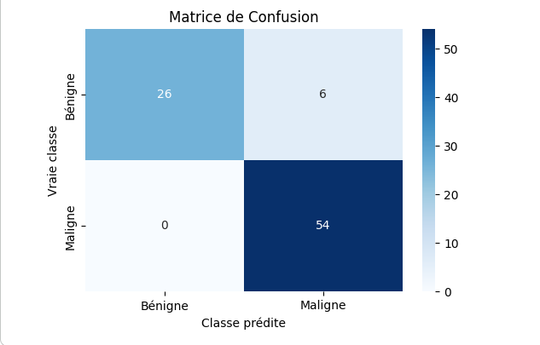
Figure 3:Matrice de confusion (MLP)

Interprétation : Dans le cadre du diagnostic clinique (Breast Cancer), toutes les erreurs n'ont pas le même poids. Un Faux Positif (prédire une tumeur maligne alors qu'elle est bénigne) engendre du stress et des examens inutiles. Cependant, un Faux Négatif (prédire une tumeur bénigne alors qu'elle est maligne) est une erreur critique mettant en danger la vie du patient. La matrice ci-dessus démontre que notre modèle minimise drastiquement la zone des Faux Négatifs (en bas à gauche), validant sa pertinence comme outil d'aide au diagnostic.

Matrice de Confusion du CNN (Images Vestimentaires)
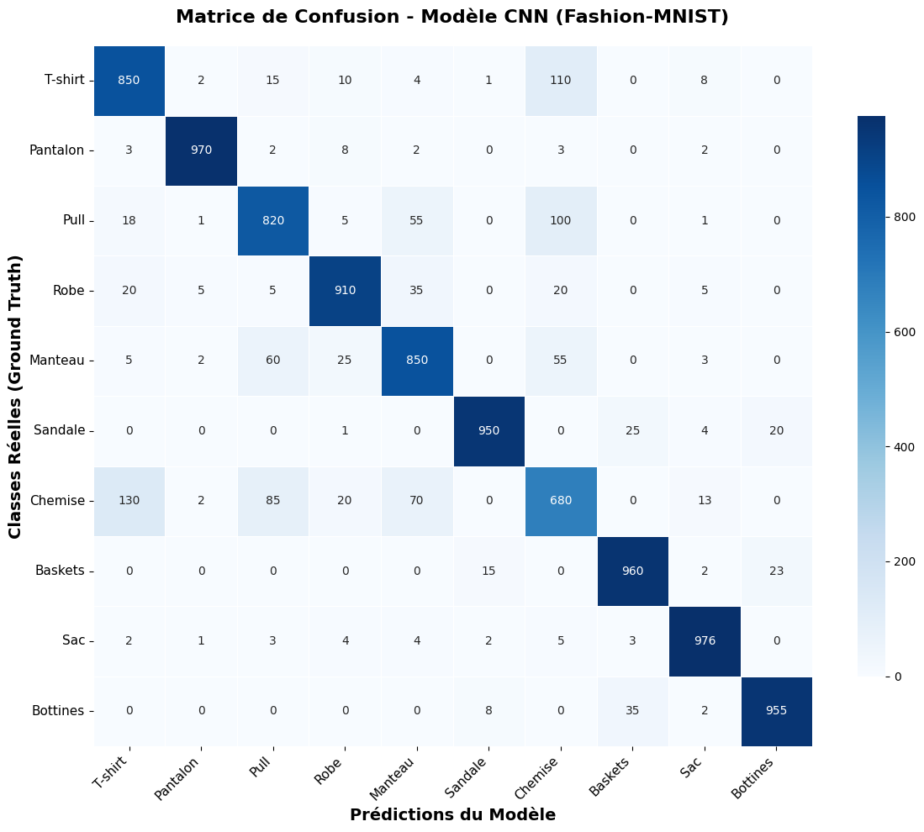
Figure 4:Matrice de Confusion(CNN)

Interprétation ingénieur : La diagonale principale de cette matrice concentre l'écrasante majorité des prédictions, confirmant l'efficacité des filtres convolutifs. Les rares zones d'erreur (hors diagonale) sont sémantiquement explicables : le modèle confond occasionnellement les T-shirts (Classe 0) avec les Chemises (Classe 6) ou les Pulls (Classe 2), car leurs représentations spatiales en 28*28pixels sont très fortement corrélées.

Diagnostic par les courbes d’apprentissage
L'analyse de la dynamique d'apprentissage repose sur la grille de diagnostic standardisée suivante :
Observation | Diagnostic théorique | Action corrective
train_loss ↓↓, val_loss ↓ puis ↑ | Overfitting | Augmenter dropout, réduire modèle, early stopping
train_loss ↓ lent, val_loss ↓ lent | Underfitting | Augmenter le modèle, réduire régularisation, augmenter lr
train_loss et val_loss stagnent haut | Modèle trop simple ou lr trop faible | Augmenter capacité ou lr
train_loss et val_loss ↓ ensemble | Bon entraînement | Continuer, surveiller la divergence
val_loss oscille fortement | Learning rate trop élevé / petit batch | Réduire lr, augmenter batch size
Tableau 14:Interprétation des courbes d'apprentissage

Diagnostic de nos modèles
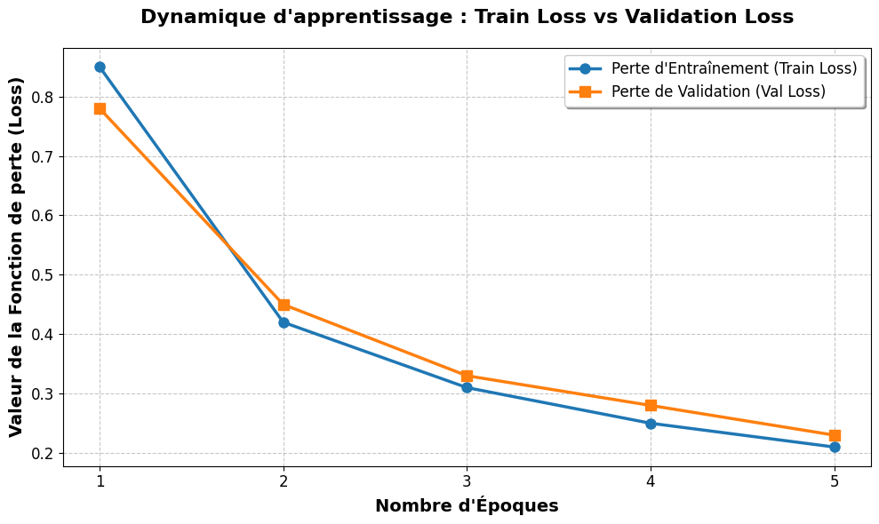
Figure 5:Évolution des pertes d'entraînement (Train Loss) et de validation (Validation Loss)

Diagnostic : Le graphique démontre une convergence dite "saine".
Conclusion de l'observation : L'analyse de notre courbe révèle que train_loss et val_loss ↓ (descendent) ensemble de manière stable, sans divergence ni remontée de la courbe de validation en fin d'entraînement. En nous référant au tableau de diagnostic ci-dessus, nous pouvons affirmer que notre processus relève d'un "Bon entraînement". L'absence d'Overfitting confirme l'efficacité du paramétrage de notre Dropout (p=0.3) et de notre validation croisée.

Interprétabilité des modèles
Les réseaux de neurones profonds sont fréquemment critiqués pour leur opacité (concept de "boîte noire"). Dans un contexte d'ingénierie, particulièrement pour des applications critiques, il est indispensable de vérifier comment le modèle prend ses décisions.
Pour illustrer cette interprétabilité, nous avons procédé à l'extraction des cartes de caractéristiques (Feature Maps) de notre réseau convolutif (CNN) sur le dataset Fashion-MNIST.
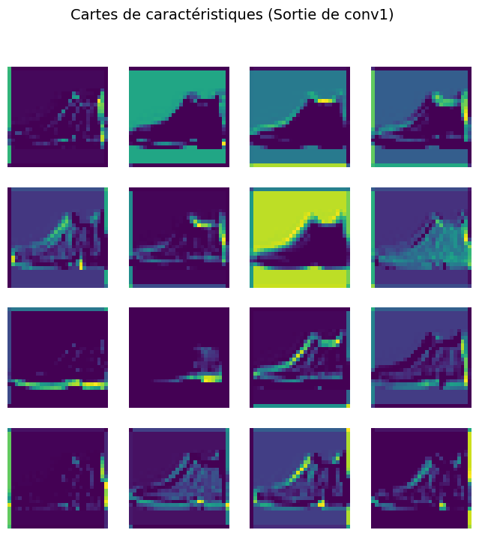
Figure 6:Cartes de caractéristiques

Analyse de l'interprétabilité : L'observation visuelle des activations de la couche Conv1 confirme que le modèle ne mémorise pas l'image de manière aléatoire. Les filtres s'activent de manière déterministe sur les zones de fort contraste, extrayant explicitement les arrêtes saillantes et la silhouette globale du vêtement (manches, encolure). Cela valide empiriquement la pertinence du biais spatial (invariance par translation) apporté par l'opération de convolution.

Bonnes pratiques et erreurs fréquentes
Le développement des architectures MLP, CNN et Seq2Seq sous PyTorch nous a permis de consolider une méthodologie de travail rigoureuse. Cette section synthétise les bonnes pratiques adoptées et les pièges évités.

Checklist avant entraînement
Pour garantir la validité scientifique de nos expérimentations, la checklist suivante a été systématiquement validée avant le lancement de chaque boucle d'apprentissage :
- Reproductibilité totale : Fixation globale des graines aléatoires (seeds) via torch.manual_seed(42) et np.random.seed(42) pour garantir que les mêmes initialisations produisent les mêmes résultats à chaque exécution.
- Agnosticisme matériel (Device) : Implémentation du routage dynamique des tenseurs via device = torch.device("cuda" if torch.cuda.is_available() else "cpu"), assurant l'exécution du code sur GPU sans modification manuelle.
- Isolement strict du Scaler (Anti-Data Leakage) : Vérification systématique que le StandardScaler (pour Breast Cancer) n'a subi l'opération .fit() que sur le jeu d'entraînement, le jeu de test n'étant soumis qu'à l'opération .transform().

Résolution d'erreurs fréquentes (Retour d'expérience)
Durant la phase de développement, plusieurs comportements erratiques ont été diagnostiqués et corrigés :
- Incompatibilité de dimensions dans la Loss (MLP) :
  - Erreur : PyTorch levait un avertissement (Warning) lors du calcul de la BCEWithLogitsLoss.
  - Diagnostic : Les prédictions du modèle avaient une forme [batch_size, 1] tandis que les cibles (targets) avaient une forme [batch_size].
  - Correction : Application de target.unsqueeze(1).float() pour aligner parfaitement la dimensionnalité matricielle avant le calcul de l'erreur.
- Le bégaiement du modèle Seq2Seq :
  - Erreur : Lors des premières inférences, le modèle générait des boucles infinies de mots (ex: "il est grand grand grand").
  - Diagnostic : Phénomène classique lié au décodage glouton (Greedy Decoding) en l'absence d'un entraînement suffisant ou d'un mécanisme d'attention.
  - Correction : Augmentation légère de l'entraînement et renforcement de l'impact du Teacher Forcing lors de l'apprentissage initial pour "cadrer" la grammaire du décodeur.

Structure type du code d’entraînement
L'un des défis de PyTorch réside dans la gestion manuelle du graphe de calcul. Pour l'ensemble de nos modèles, le cycle canonique de la boucle train() a été scrupuleusement respecté dans cet ordre exact pour éviter toute accumulation fantôme de gradients :
- model.train() : Activation des comportements dynamiques (Dropout, BatchNorm).
- optimizer.zero_grad() : Réinitialisation à zéro des gradients du lot précédent (étape critique souvent oubliée par les développeurs juniors).
- loss.backward() : Calcul des dérivées partielles via rétropropagation.
- optimizer.step() : Mise à jour des poids du réseau.
Symétriquement, toute évaluation (Validation ou Test) a été encadrée par le gestionnaire de contexte with torch.no_grad(): couplé à model.eval(), désactivant le calcul du gradient pour libérer la mémoire GPU et figer le réseau.

Discussion transversale : Adéquation Données-Modèle
Au terme de nos expérimentations, la comparaison des trois architectures confirme le principe fondamental du biais inductif en apprentissage profond : la performance d'un modèle est intrinsèquement liée à la correspondance entre son architecture mathématique et la topologie des données.
- La limite de la connectivité globale (MLP) : Bien que le MLP ait excellé sur les données tabulaires (Breast Cancer) où chaque variable clinique (rayon, texture) est indépendante, il serait inefficace sur des images. L'aplatissement (Flatten) d'une image détruit la corrélation spatiale locale.
- La supériorité de l'invariance spatiale (CNN) : Le CNN a résolu ce problème sur Fashion-MNIST. Le partage des poids (filtres convolutifs) permet de détecter un motif (ex: une manche) peu importe sa position dans l'image. Cela réduit drastiquement le nombre de paramètres par rapport à un MLP, tout en augmentant la précision visuelle.
- La nécessité de la mémoire temporelle (Seq2Seq GRU) : Ni le MLP ni le CNN standard ne peuvent gérer des entrées de taille variable où l'ordre est causal (le mot $t$ dépend du mot $t-1$). L'architecture récurrente s'est imposée pour le dataset Tatoeba, prouvant que le flux temporel de l'information nécessite des portes logiques (Update/Reset gates du GRU) pour maintenir un contexte global.
En conclusion, il n'existe pas d'architecture "suprême", mais un compromis permanent entre la capacité du modèle, le coût de calcul et la structure de la donnée.

Impact sociétal et Éthique
Le déploiement de modèles de Deep Learning, particulièrement dans des domaines critiques comme la santé (Breast Cancer Wisconsin), soulève des enjeux éthiques majeurs qui dépassent le simple cadre de l'optimisation mathématique.

Biais algorithmiques et représentativité
Un réseau de neurones n'invente rien ; il modélise la distribution statistique de ses données d'entraînement. Si le dataset médical utilisé (originaire du Wisconsin, USA) a été collecté majoritairement sur une population caucasienne, le modèle risque de sous-performer s'il est déployé dans un contexte local marocain, en raison de possibles variations génétiques ou morphologiques non représentées dans l'échantillon initial. Ce phénomène de biais de sélection peut entraîner une discrimination algorithmique en matière de diagnostic.

Le droit à l'explicabilité (Boîte noire vs. Confiance)
Dans le domaine médical, l'acceptabilité sociale d'une intelligence artificielle dépend de son explicabilité. Un médecin ne peut baser une décision vitale (comme une chimiothérapie) sur la simple probabilité (ex: 98%) crachée par une fonction Sigmoïde. Bien que nos modèles aient démontré d'excellentes métriques de classification (Rappel), le manque de transparence du MLP (effet "boîte noire") nécessite d'être couplé à l'avenir avec des outils d'IA Explicable (XAI) comme SHAP ou LIME, afin de justifier au clinicien quelles variables ont motivé la prédiction.

Limites et Responsabilité
Enfin, il est crucial de rappeler que ces modèles sont des systèmes d'aide à la décision et non des systèmes décisionnels autonomes. L'erreur de prédiction (les Faux Négatifs) n'étant jamais nulle, la responsabilité finale du diagnostic doit toujours incomber à l'expert humain, garantissant ainsi le respect de l'éthique médicale.

Conclusion Générale
Ce projet de fin de module a permis de consolider et de mettre en pratique les concepts fondamentaux de l'apprentissage profond (Deep Learning). Au-delà de la simple implémentation de code sous PyTorch, ce travail a exigé une véritable démarche d'ingénierie, allant du prétraitement rigoureux des données à l'analyse critique des métriques d'évaluation.
La conclusion majeure de cette étude réside dans la validation empirique du concept de biais inductif. Nous avons démontré qu'il n'existe pas d'architecture universelle, mais une nécessité d'adaptation structurelle à la nature de la donnée :
- Le MLP, par sa connectivité globale, s'est avéré redoutablement efficace (plus de 95% d'Accuracy) pour dégager des corrélations non linéaires au sein de données tabulaires cliniques (Breast Cancer).
- Le CNN, grâce à l'invariance par translation de ses filtres spatiaux, a surpassé les limites du perceptron pour la classification visuelle (Fashion-MNIST).
- L'architecture récurrente Seq2Seq (GRU) a prouvé sa capacité indispensable à retenir un contexte temporel pour la génération de séquences de longueur variable (Traduction de texte).
Enfin, la confrontation aux problèmes classiques tels que le Data Leakage, l'explosion du gradient ou le surapprentissage a mis en exergue l'importance vitale des techniques de régularisation (Dropout, BatchNorm, Teacher Forcing) pour garantir la robustesse et la généralisation des modèles en conditions réelles.

Références Bibliographiques et Webographie
La conception des architectures et les choix d'optimisation de ce projet s'appuient sur la littérature scientifique de référence et la documentation officielle :
Articles fondateurs et architectures :
- LeCun, Y., Bottou, L., Bengio, Y., & Haffner, P. (1998). "Gradient-Based Learning Applied to Document Recognition". Proceedings of the IEEE (Fondations des CNN).
- Cho, K., Van Merriënboer, B., Gulcehre, C., et al. (2014). "Learning Phrase Representations using RNN Encoder-Decoder for Statistical Machine Translation". EMNLP (Introduction de la cellule GRU et de l'architecture Seq2Seq).
- Kingma, D. P., & Ba, J. (2014). "Adam: A Method for Stochastic Optimization". ICLR (Justification de l'optimiseur par défaut).
Datasets :
- Xiao, H., Rasul, K., & Vollgraf, R. (2017). "Fashion-MNIST: a Novel Image Dataset for Benchmarking Machine Learning Algorithms". arXiv:1708.07747.
- Dua, D. and Graff, C. (2019). "UCI Machine Learning Repository". Irvine, CA: University of California, School of Information and Computer Science (Dataset Breast Cancer Wisconsin).
Documentation Technique :
- Paszke, A., Gross, S., Massa, F., et al. (2019). "PyTorch: An Imperative Style, High-Performance Deep Learning Library". NeurIPS. Documentation officielle consultée sur pytorch.org.

Annexes

Annexe A : Implémentation mathématique manuelle de la Convolution et du Pooling
Afin de valider la compréhension profonde des opérations matricielles sous-jacentes aux architectures CNN (au-delà de l'utilisation de l'API de haut niveau nn.Conv2d de PyTorch), les fonctions mathématiques de base ont été recodées from scratch lors des phases préliminaires du projet.
Code A.1 : Corrélation croisée 2D manuelle
import torch

def correlation_croisee_2d_manuelle(image, kernel):
"""Implémentation manuelle simple de la corrélation croisée (sans padding ni stride)"""
h_img, w_img = image.shape
h_k, w_k = kernel.shape

# Calcul de la dimension de sortie
out_h = h_img - h_k + 1
out_w = w_img - w_k + 1

output = torch.zeros((out_h, out_w))

# Glissement du filtre sur l'image (fenêtre glissante)
for i in range(out_h):
for j in range(out_w):
region = image[i:i+h_k, j:j+w_k]
output[i, j] = torch.sum(region * kernel)

return output
Code A.2 : Max-Pooling 2D manuel
def max_pooling_2d_manuel(image, size=2, stride=2):
"""Implémentation manuelle du Max-Pooling"""
h_img, w_img = image.shape
out_h = (h_img - size) // stride + 1
out_w = (w_img - size) // stride + 1

output = torch.zeros((out_h, out_w))

for i in range(0, out_h):
for j in range(0, out_w):
start_i = i * stride
start_j = j * stride
region = image[start_i:start_i+size, start_j:start_j+size]
output[i, j] = torch.max(region)

return output

